Ветеран ГУП СППМ поделился секретами трудового долголетия

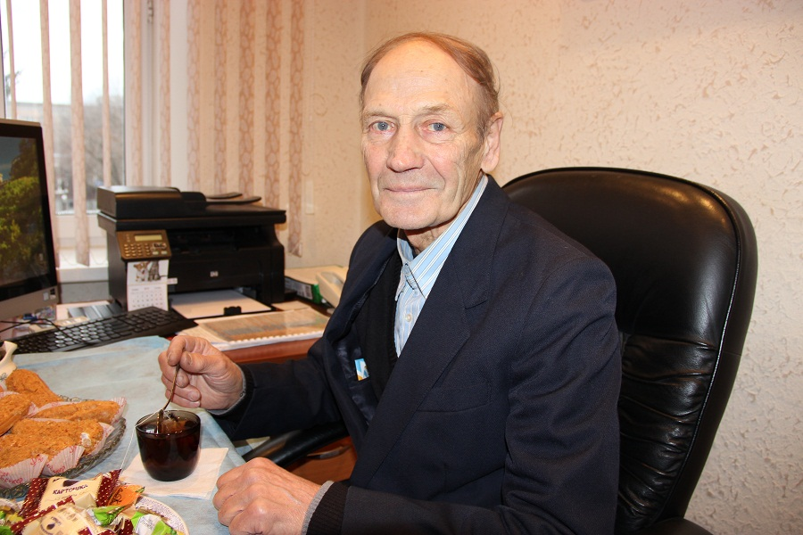

В рядах Государственного унитарного предприятия города Москвы «Специальное предприятие при Правительстве Москвы» насчитывается свыше ста ветеранов труда, людей, которые стояли у истоков образования и развития Спецпредприятия, проработавшие в ГУП СППМ более 30 лет.
На днях в одном из офисов ГУП СППМ прошло чествование ветерана организации – юбиляра Владимира Васильевича Сенина, которому 1 ноября исполнилось 80 лет.
Поздравить юбиляра пришли его коллеги и друзья разного возраста. Они поздравляли Владимира Васильевича, выражали ему уважение и благодарность.
Открыл мероприятие помощник директора ГУП СППМ Виктор Вагурин:
- Уважаемый Виктор Васильевич! Вы стояли у истоков развития предприятия и становления, и в этом, несомненно, есть и ваша заслуга. Человек, который 32 года самоотверженно трудился для развития Спецпредприятия, достоин почестей, наград и заботы. Спасибо вам! Не только за вашу достойную трудовую жизнь, но и за сегодняшнюю активную позицию. Вы энергичны, жизнелюбивы, заряжаете нас желанием трудиться, вселяете веру в то, что мы многое можем сделать не только для нашего предприятия, но и для города, для страны. Крепкого вам здоровья и долголетия! – произнес руководитель.
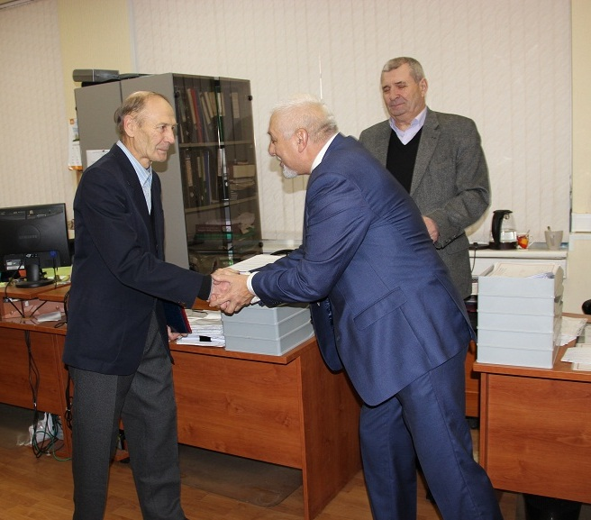

Присоединился к поздравлениям председатель первичной профсоюзной организации ГУП СППМ Алексей Казаков:
- 32 года на предприятии, безусловно, рекорд! Вместе с тем, есть на предприятии ветераны, которые эту дату перешагнули. Поэтому желаю вам, чтобы календарь с цифрами оставался условностью, ведь столько всего еще предстоит сделать!
Официальная часть завершилась вручением поздравительных адресов от общественной ветеранской организации Департамента ГОЧСиПБ города Москвы и руководства ГУП СППМ. Виктор Вагурин зачитал поздравления и добавил, что от руководства Спецпредприятия юбиляр получит денежную премию.
Далее общение продолжилось в неформальной обстановке, где за чашкой чая Владимир Васильевич поделился секретами трудового долголетия.
В далеком 1974 году, после окончания Всесоюзного заочного электротехнического института связи, молодой специалист Владимир Сенин пришел работать слесарем-ремонтником в «Специализированное управление по ремонту и наладке систем дымоудаления и противопожарной автоматике». В то время, рассказывает юбиляр, все технические подсчеты приходилось выполнять вручную – не было в те времена не только компьютеров, но и другой вычислительной техники.

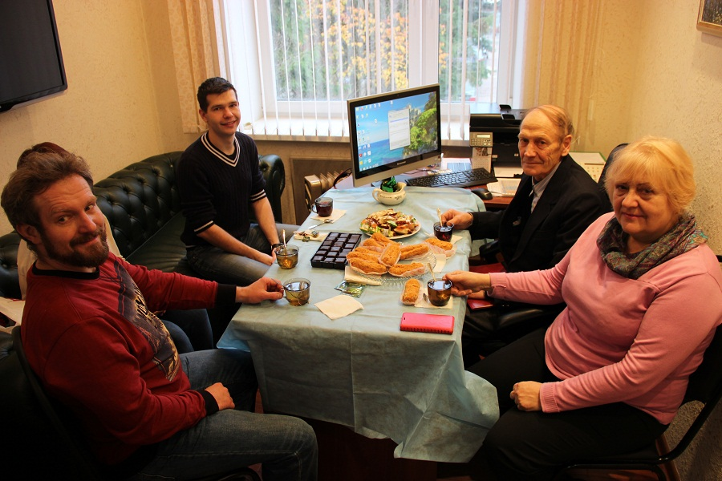

- Было нелегко, конечно, но наш молодой трудовой коллектив справлялся с нагрузкой. Зачастую оставались после работы и обучались, обсуждали технические вопросы, в результате даже осваивали новые специальности. Время шло, и я набирался практического опыта, - делится Владимир Васильевич.
Трудности были вполне преодолимы и даже приносили пользу, закаляли характер, помогали продвигаться по службе, да и расти в профессиональном плане.
- В 1987 году переводом пришел работать на должность мастера по обслуживанию систем противопожарной автоматики в «Специальное пуско-наладочное управление», которое в дальнейшем объединится с ГУП СППМ, - продолжает свой рассказ юбиляр. – Меня даже включили в состав комиссии по приемке домов повышенной этажности, как раз, в то время в Москве велось строительство 14-этажек, где я проверял техническое состояние противопожарного оборудования, в том числе системы противопожарной автоматики. Весь практический опыт пригодился при приемке, так я стал специалистом в вопросах гражданской обороны. Очень благодарен судьбе, что получилось пройти трудовой путь от слесаря до исполняющего обязанности начальника участка, где я приобрел бесценный опыт. Теперь этим опытом делюсь с молодежью, являюсь для них наставником. Вот так и работаю по сегодняшний день.

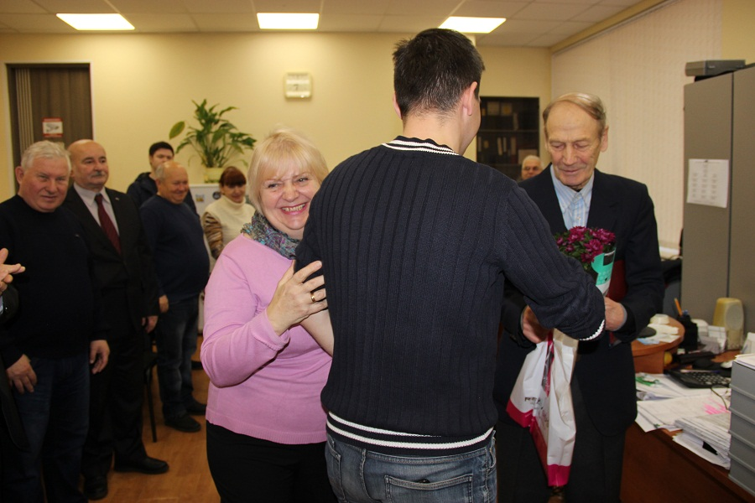

Улыбаясь, Владимир Васильевич сказал, что свои 80 лет не замечает. Он в отличной физической форме и с прекрасным самочувствием, а рецепт трудового долголетия весьма прост: нужно вести здоровый образ жизни. Ветеран любит спорт и занимается им до сих пор. В молодости он имел второй разряд по легкой атлетике – прыгал 1м 75 см в высоту, второй разряд по штанге, третий – по шахматам, постоянно участвовал в соревнованиях. И сейчас Владимир Васильевич каждое утро делает зарядку, любит пешие прогулки, лыжи и купание в проруби. Кроме того, он приверженец здорового питания: на завтрак ест овсяную кашу и творог.
- К спиртному отношусь равнодушно, - смеется юбиляр. – Последний раз бокал вина выпил лет двадцать назад… Вот и весь рецепт, долголетия! Ежегодно прохожу медицинскую комиссию с правом работы.
В одном из защитных сооружений Владимир Васильевич даже оборудовал спортивный уголок.
- Там есть и штанга, и гири, - рассказывает Владимир Сенин. – Скажу прямо, сердце радуется, когда ребята приходят заниматься, поддерживать спортивную форму, укреплять здоровье. Я считаю, что штанга должна быть на каждом производственном участке Спецпредприятия!

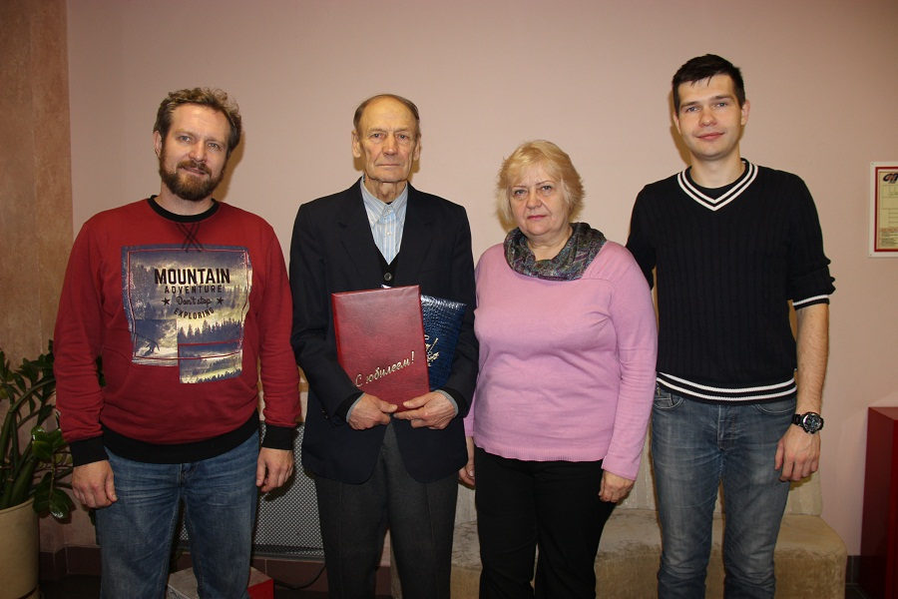

Поздравить юбиляра пришли его коллеги – техник Надежда Филиппова и инженер-электроник Кирилл Сафонцев и начальник участка Александр Савинов, который в разговоре поделился своими впечатлениями от знакомства с юбиляром и их совместной работы:
- Мне посчастливилось стать приемником Владимира Васильевича и продолжить его работу на участке, - сказал Александр Савинов. – Могу сказать одно: это – мой наставник, который к своей работе относится с душой и большим трепетом. Прекрасный специалист со спокойным и сдержанным характером, интересный собеседник с чувством юмора. В работе на любой вопрос можно получить квалифицированный ответ, поэтому и в коллективе он пользуется заслуженным авторитетом. Хочется пожелать нашему юбиляру долгих лет жизни и благополучия.
В конце встречи юбиляр поделился заветным желанием: поставить на ноги внука. А в целом он считает себя весьма счастливым человеком: он успел и дерево посадить, и дом построить, и воспитать ребенка – дочь.
Простая, насыщенная жизнь Владимира Сенина – сегодня это достойный пример для молодежи во всем, что касается здорового образа жизни, трудового долголетия и профессионализма.

